**Отчет**

**В МКОУ «Халимбекаульская СОШ им. Героя России Аскерова А.М.» прошли уроки по соблюдению мер личной безопасности в период летних школьных каникул.**

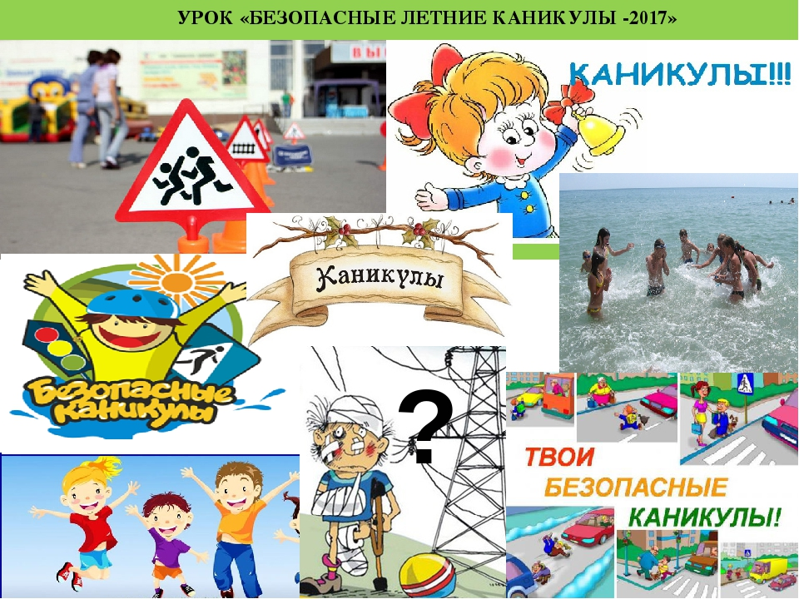

|  |  |  |  |  |
| --- | --- | --- | --- | --- |
| **№** | **Мероприятия** | **Классы** | **Охват - уч-ся** | **Ответств.** |
| **1** | **Классный час : «Безопасное лето»** | **4-5-6кл** | **147 уч-ся** | **Соц.пед.**  **Меджидова З.И.** |
| **2** | **Классный час: «Безопасные каникулы»** | **7-8кл.** | **125 уч-ся** | **Соц.пед.**  **Меджидова З.И.** |
| **3** | **Мероприятие : «Лето, лето…»** | **9-10-11кл.** | **87 уч-ся** | **Соц .пед.**  **Меджидова З.И.** |

На этих уроках дети узнали и повторили основные правила поведения

на летних каникулах:

- о солнечной активности и о мерах предосторожности в жаркие дни;

- о правилах поведения на водоемах;

- об опасности употребления в пищу незнакомых лесных ягод;

- правила дорожного движения;

- о правилах употребления в жару скоропортящихся продуктов;

- о правилах поведения с незнакомыми людьми;

- правила поведения, если дома остался один;

- о правилах поведения с электроприборами ;

- правила пожарной безопасности;

- о соблюдении режима питания в летний период;- правила личной гигиены.

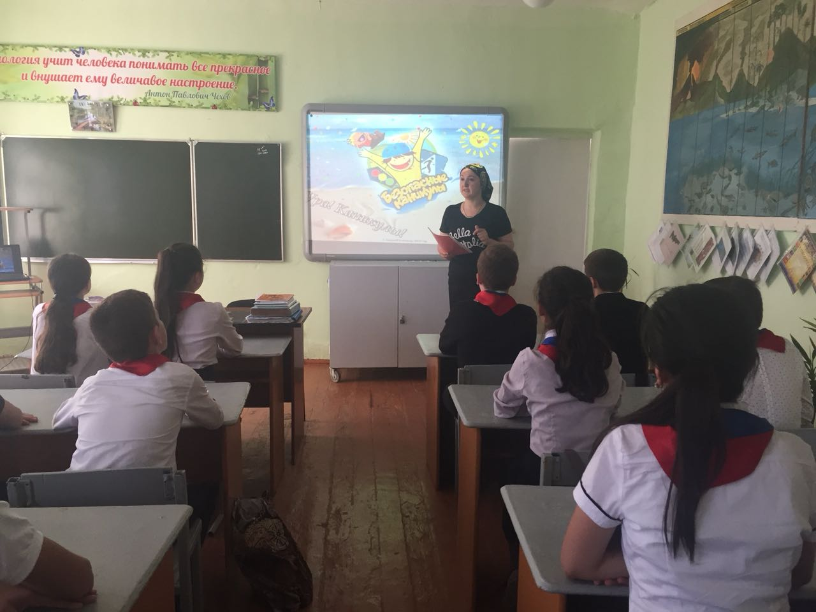

Детям рассказали о том, что летом очень высока солнечная активность,

поэтому под прямыми солнечными лучами надо находиться

непродолжительное время, желательно утром или под вечер. В противном

случае можно получить ожоги, солнечный или тепловой удар. Используйте

кремы для защиты от солнца. Помните, что организм ребенка требует

большое количество жидкости, а особенно жарким летом. Обеспечьте детей

несколькими литрами чистой питьевой воды в день на каждого. Избегайте

употребления сладкой газировки, она вызывает еще большую жажду.

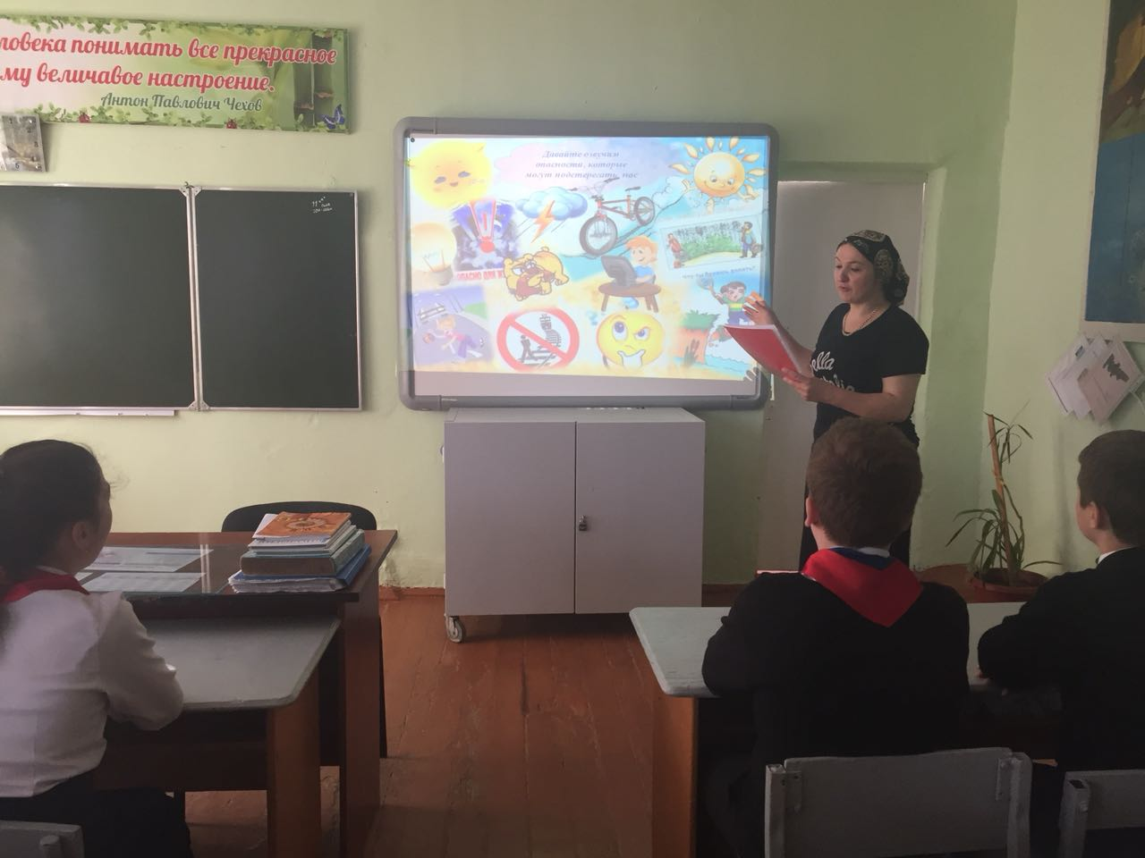

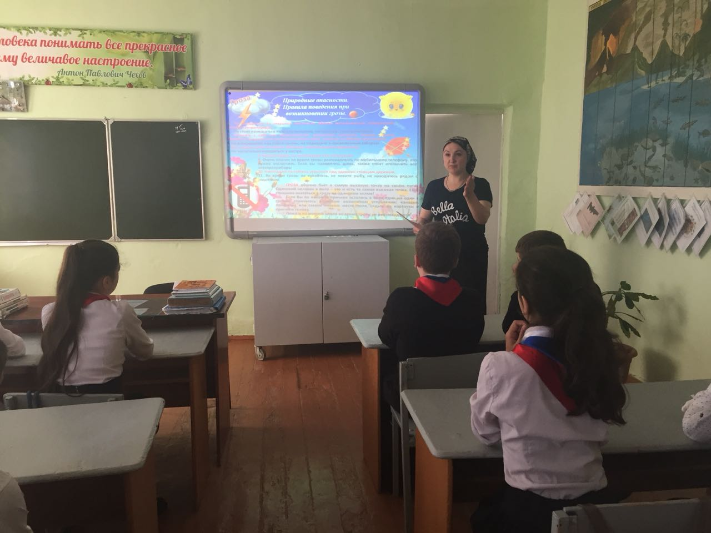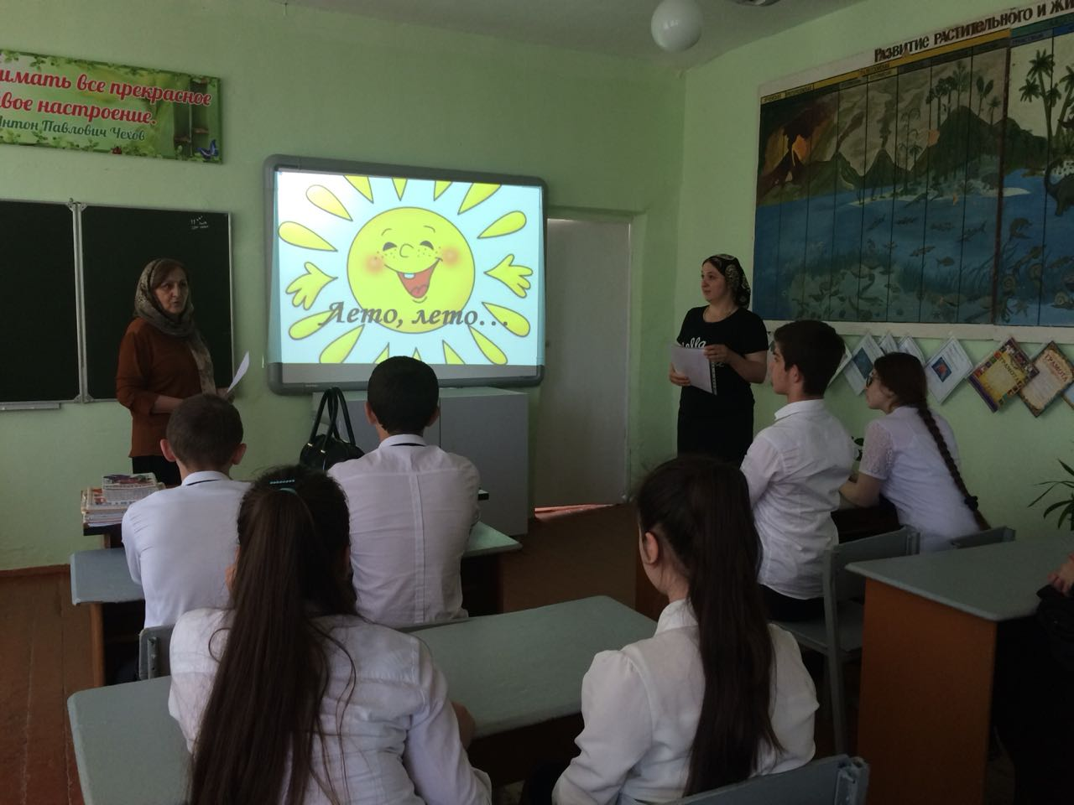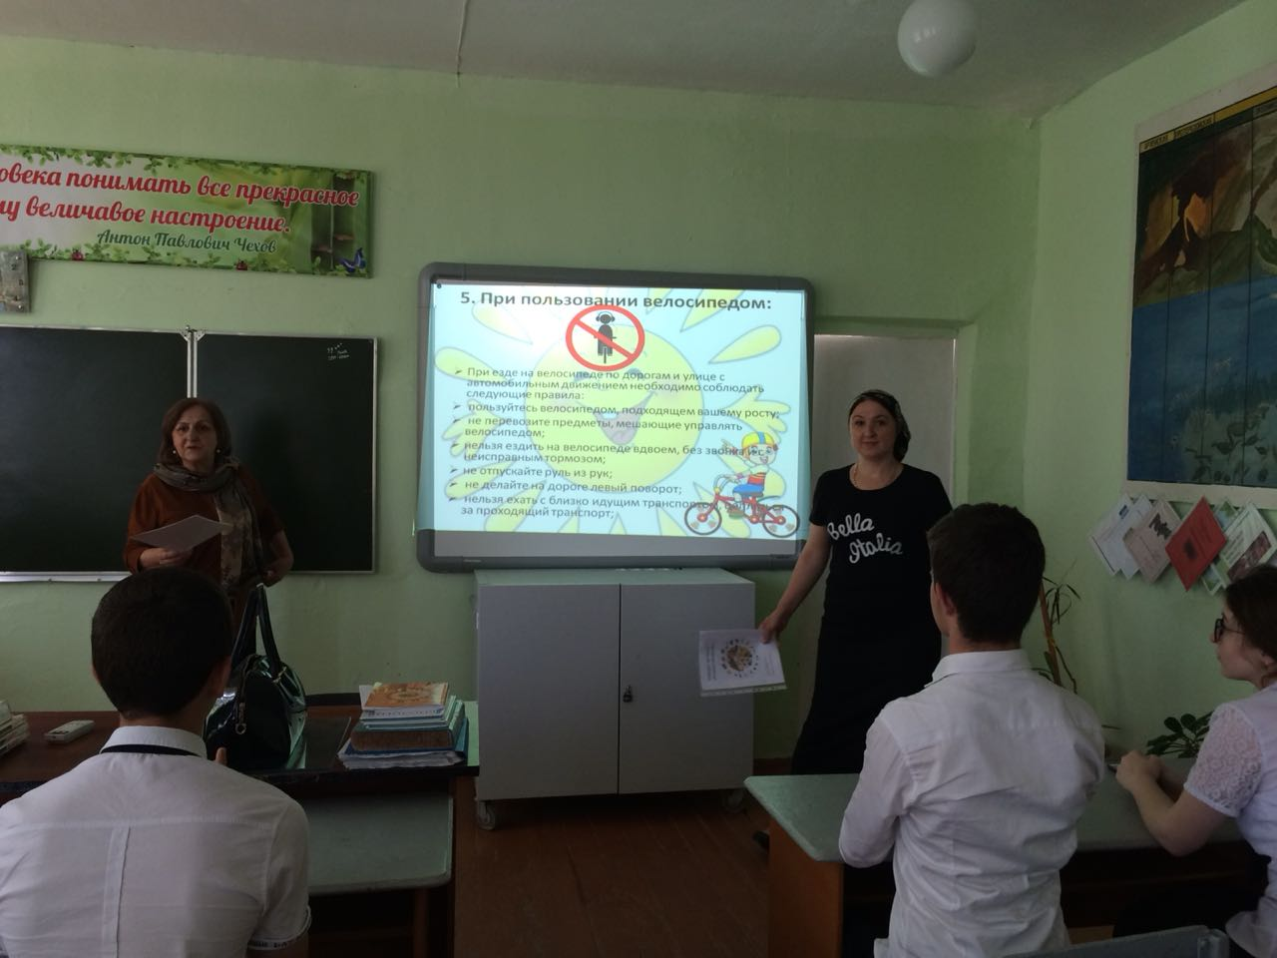

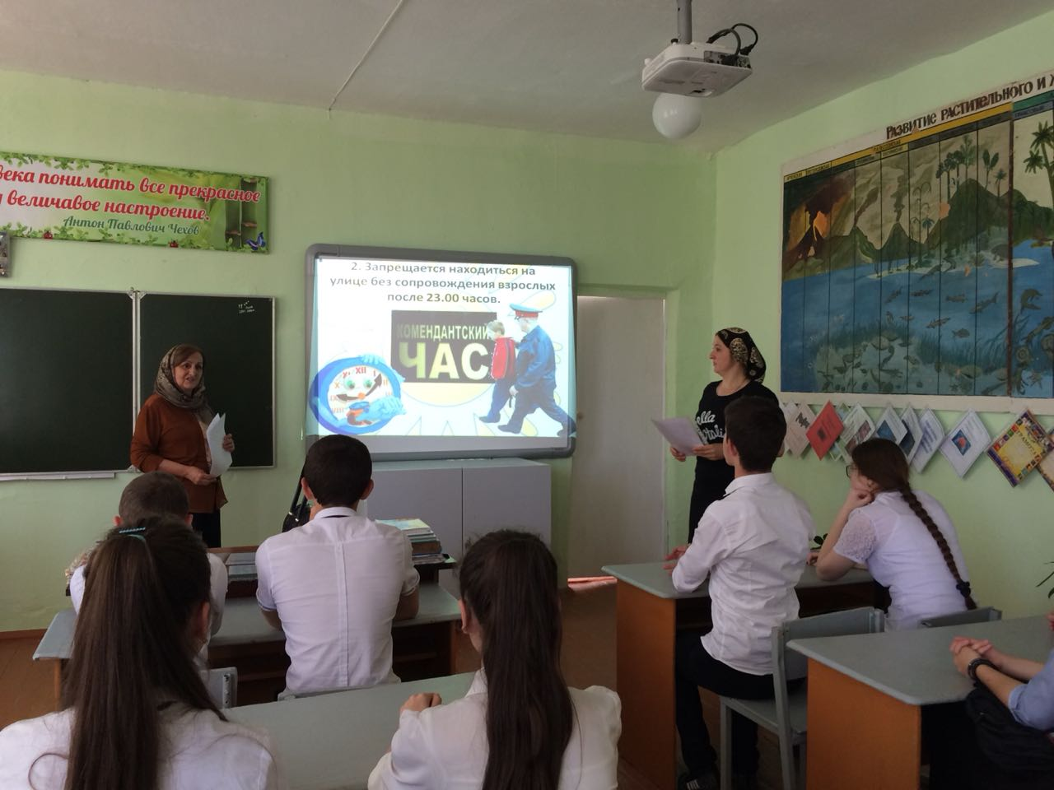

Купаться в водоемах дети должны под присмотром взрослых и в специально отведенных для этого местах с проверенным дном,

ограничителями в виде буйков, спасателем и медсестрой. Если обеспечение

этих условий невозможно, то всегда выбирайте хотя бы неглубокие места с

проверенным ровным дном и слабым течением. 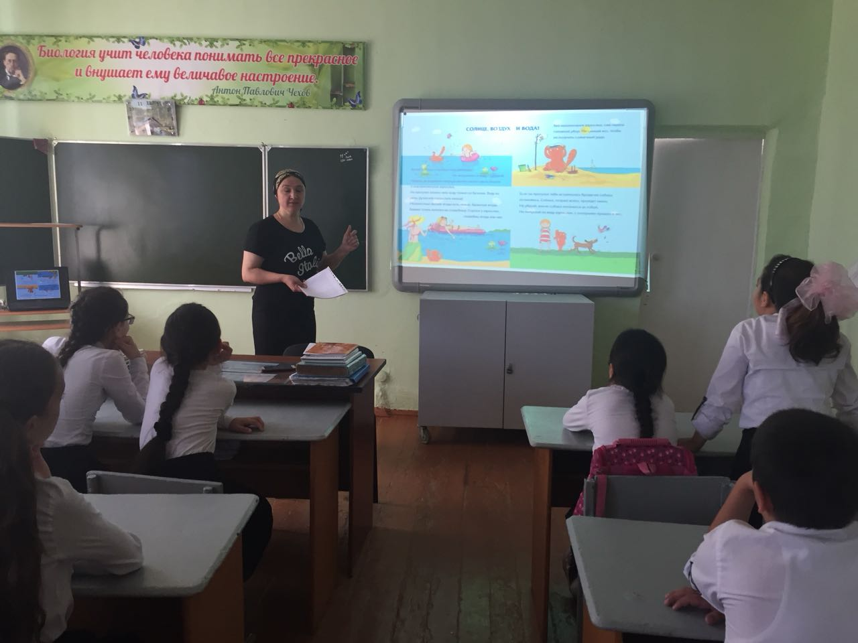

Детям объясняли, что при походах в лес опасно употреблять в пищу

незнакомые ягоды и растения, так как некоторые из них могут вызвать

острые отравления.

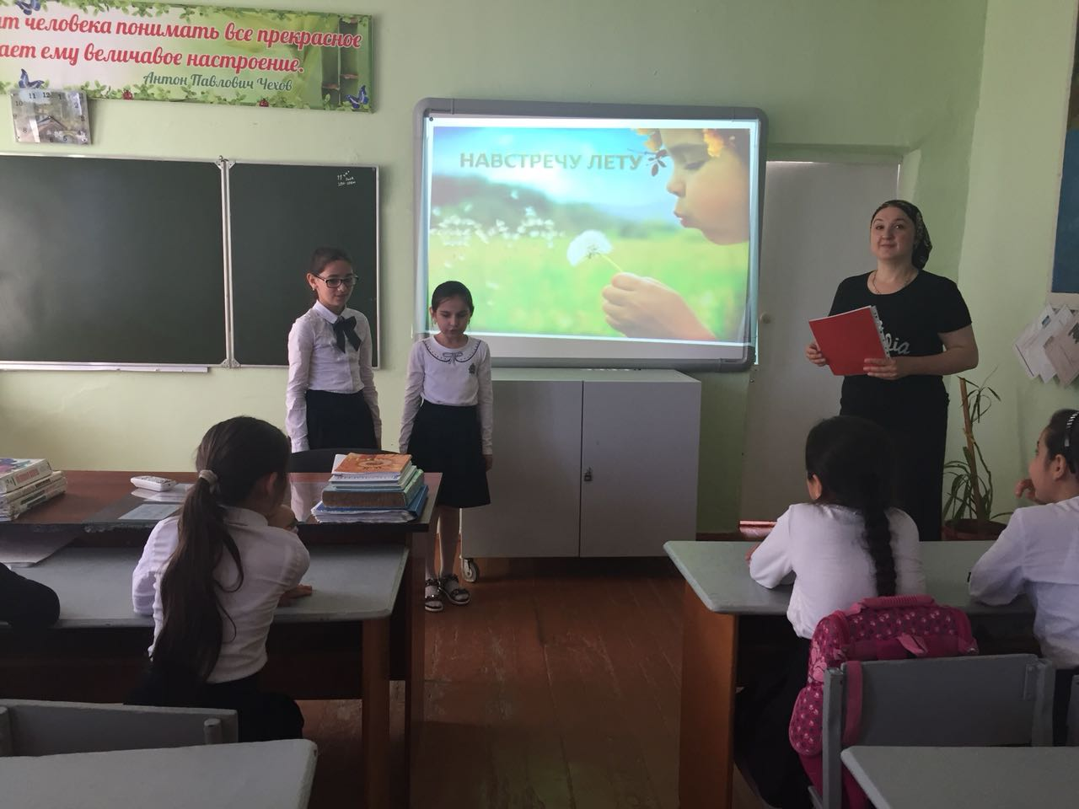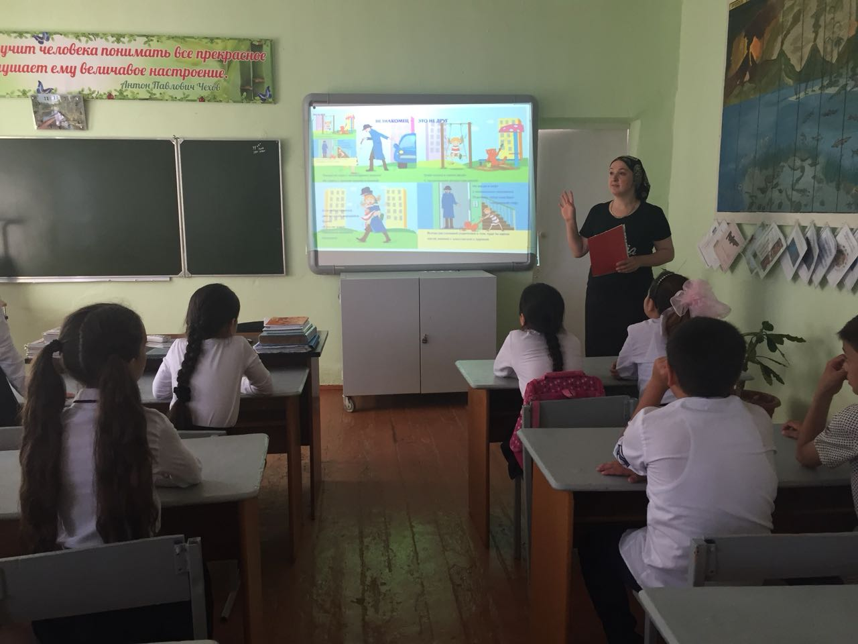

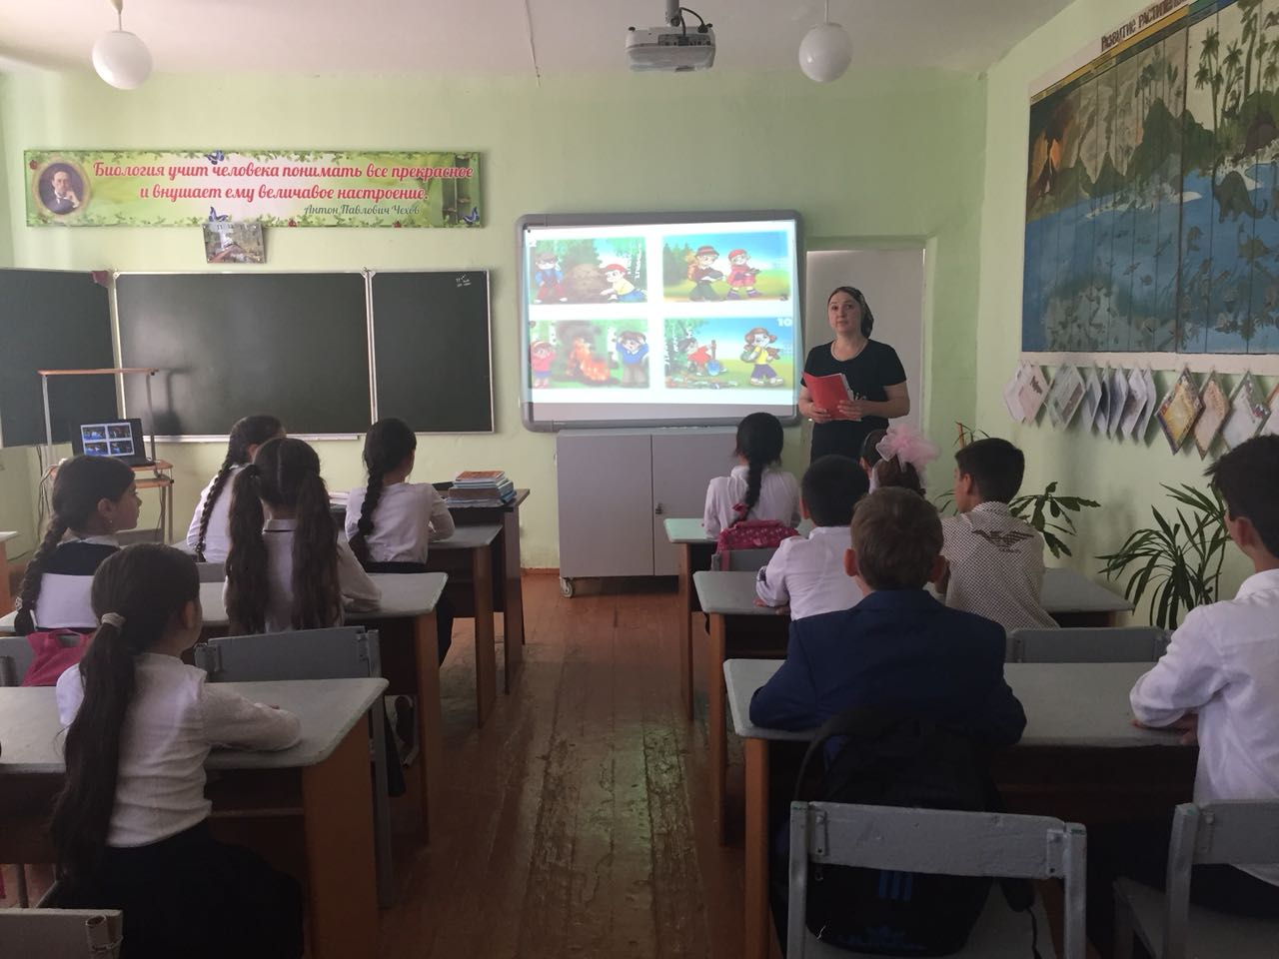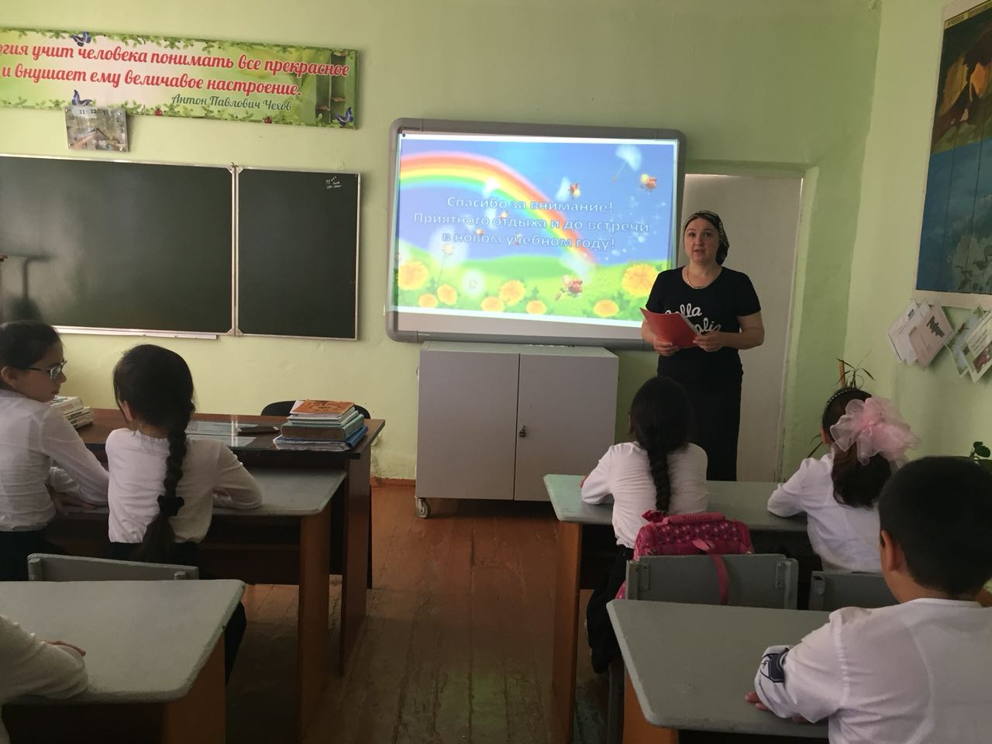

Повторили с детьми правила поведения на дороге. Вспомнили, что

переходить дорогу необходимо только в установленных местах, если есть

светофор, то только на зеленый свет для пешеходов. Нельзя играть вблизи от проезжей части и внезапно выбегать на неё. Говорили о том, что надо всегда избегать употребления в пищу в летний период скоропортящихся продуктов, особенно в жаркий день. Не употреблять в пищу сырое молоко и яйца, это может привести к отравлениям. Перед приёмом пищи тщательно мыть руки.

Обучали детей правилам поведения с незнакомыми людьми. Вспоминали,

что нельзя разговаривать с ними, брать подарки и куда-то идти. Не оставлять

детей под присмотром незнакомой «доброй тети», это увеличивает риск их

похищения. Вообще стараться не оставлять детей одних, тем более в

незнакомых местах на отдыхе.

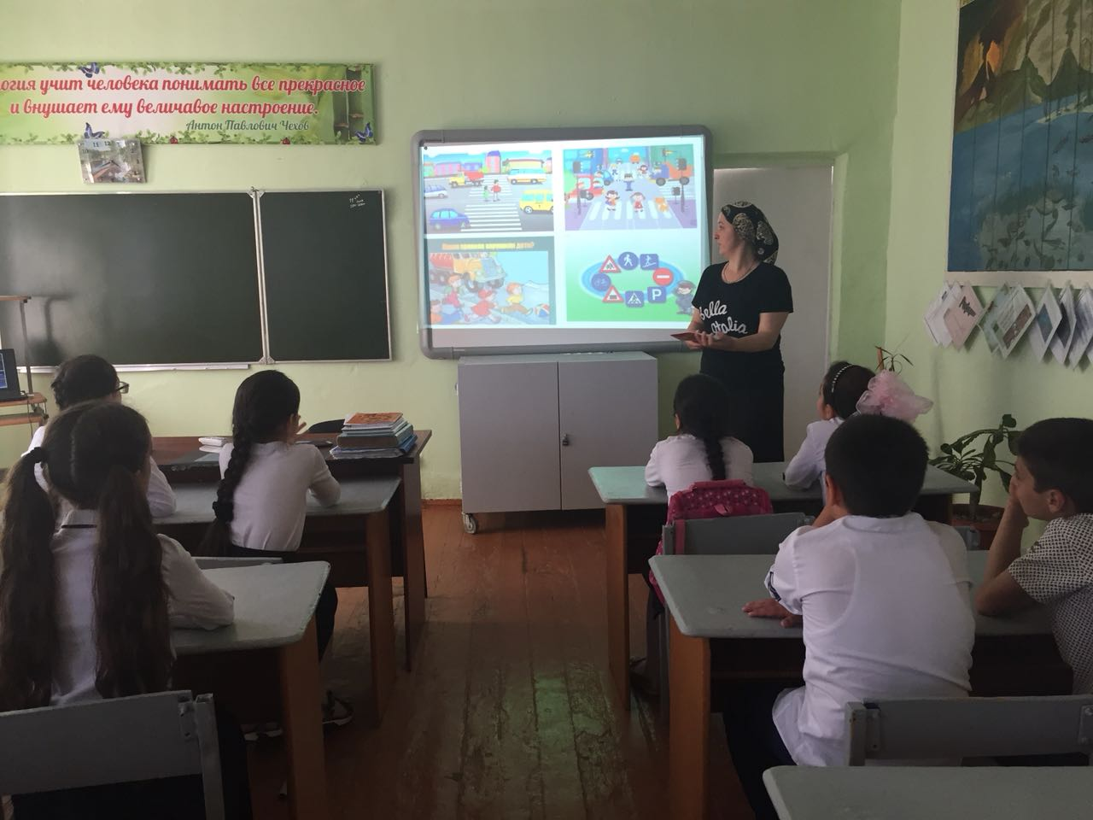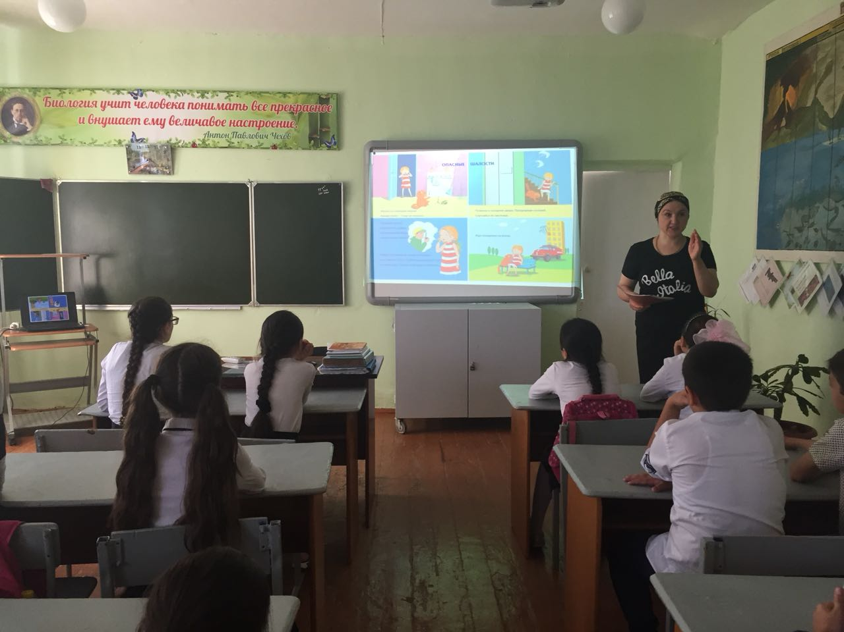



Летом дети могут чаще находится дома одни, поэтому пояснили им

правила поведения с электроприборами, расскажите, что их нельзя оставлять

без присмотра и брать мокрыми руками. А также нельзя засовывать в розетку

предметы и выдергивать из розетки вилку за провод. Напомнили детям, что нельзя открывать дверь незнакомцам и разговаривать с ними по телефону, и

что опасно сидеть на подоконнике открытого окна или балкона. Если в доме

используется газ, то пояснили правила обращения с ним.

Правила пожарной безопасности особенно важны для детей в летний

период. Повторили, что нельзя детям играть с огнем, разводить костры без

взрослых. Рассказали ребятам про опасность обрыва электрических проводов, которые часто встречаются во время летних бурь. Во избежание поражения

электрическим током, такие провода не только нельзя трогать руками, но и

даже приближаться к ним, особенно если вокруг мокро. О случаях обрыва

проводов надо немедленно сообщать взрослым и вызывать соответствующую

ремонтную службу.

Говорили о том, что гулять надо стараться в тенистых местах, а одежду

надевать натуральную, свободного кроя. Следить за режимом дня : не

допускайть ночных прогулок, нерегулярного питания, переохлаждения в воде и большого употребления сладостей и мороженного. Летний период – это время укрепить и оздоровить детский организм, а не разладить режим дня и питания. В конце уроков дети самостоятельно сделали вывод из всего

услышанного. Был проведен конкурс рисунков и плакатов о данной теме

урока.

